井研县公共资源交易服务中心
2017年部门决算编制说明

一、基本职能及主要工作
1、贯彻落实公共资源交易服务相关法律、法规和政策，为公共资源交易活动提供场所、设施和服务。
2、制定公共资源交易现场管理规章制度、工作流程并组织实施。
3、承担县公共资源信息平台及电子交易平台建设和管理；按照有关规定统一发布公共资源交易信息，为交易各方提供交易咨询等服务；开展计算机辅助评标、远程异地评标等公共资源交易电子化工作。
4、对全县进入县公共资源交易平台运作的建设工程招投标、政府采购、土地和矿产资源、国有产权和国有资产交易以及特殊资源、特许经营权出（转）让等公共资源交易提供现场服务。
5、核查进场交易项目相关手续和参与交易活动各方主体资格。
6、建立公共资源交易从业者场内信誉评价制度及与行业主管部门相关评价体系的衔接机制，参与建立公共资源交易从业激励、惩戒等制度并实施。
7、负责对进入县公共资源交易平台的交易各方进行现场监管，记录、制止和纠正违反交易现场管理制度的行为。
8、承担县委、县政府交办的其他工作。
2017年以来，在县委、县政府的正确领导下，在市交易中心的指导下，在各监管部门的监督下，在各采购单位的大力支持配合下，县交易中心以学习贯彻党的十八大和十九大精神为主线，以服务县域经济发展大局为宗旨，以“公开、公平、公正”为宗旨，牢固树立“规范、高效、廉洁、创新”的服务理念，不断加强内部管理，深化干部作风建设，强化服务意识，提升服务能力，优质高效地完成各项工作任务。2017年，共完成各类交易项目335批次，交易额8693万元，预算金额10052万元,节约资金1359万元，节约率13.52%，有效降低了采购成本，为政府节约了大量财政资金。
二、部门概况
县公共资源交易服务中心 为事业单位，无下属二级预算单位,一个独立法人、独立财务核算的单位，现有在编人员10人。
三、收支决算总体情况说明
2017年县公共资源交易服务中心本年收入合计98.8万元，其中：财政拨款收入90.5万元，占94%，其他收入1万元，占1%，上年结余7.3万元，占5%。
2017年收入决算
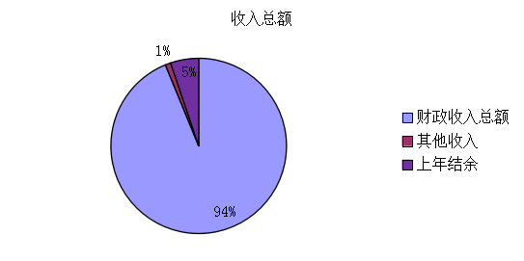
2017年县公共资源交易服务中心本年支出合计98.8万元，其中：基本支出88.8万元，占90%；项目支出10万元，占10%，结余0万元。
2017年支出合计
四、财政拨款收入支出决算总体情况说明
2017年度县公共资源交易服务中心财政拨款收、支总计98.8万元，与2016年财政拨款收入总数110.4万元相比，减少了1万元，减少原因：2017年开始，非集中采购目录内的项目的评审专家劳务报酬由采购人支付，不再由交易中心支付，所以财政拨款比上年减少。
收入与支出对比图
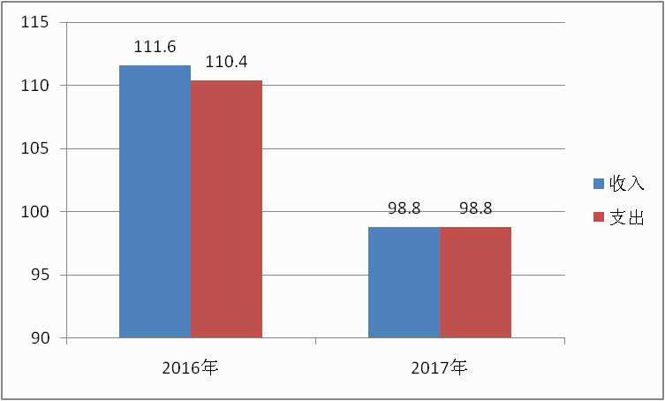

五、一般公共预算财政拨款支出决算情况
（一）一般公共预算财政拨款支出决算总体情况
2017年度县交易中心一般公共预算财政拨款财支出90.5万元，与2016年财政拨款支出总数110.4万元相比，减少了19.9万元，减少原因：2017年开始，非集中采购目录内的项目的评审专家劳务报酬由采购人支付，不再由交易中心支付，所以财政拨款比上年减少。
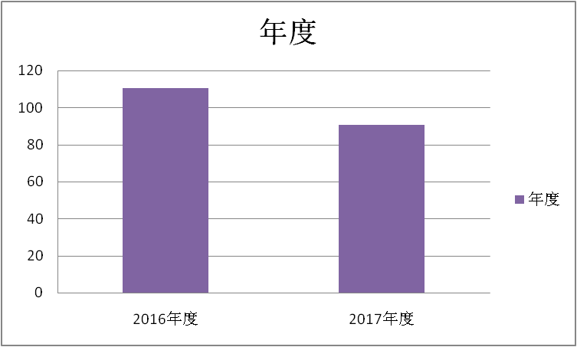
2016、2017年财政拨款支出决算对比图

（二）一般公共预算财政拨款支出决算结构情况
2017年县交易中心一般公共预算财政拨款支出90.5万元，主要用于以下方面:一般公共服务支出75.76万元，占83.7%；社会保障和就业支出7.99万元，占8.8%；医疗卫生支出1.99万元，占2.2%；住房保障支出4.79万元，占5.3%。

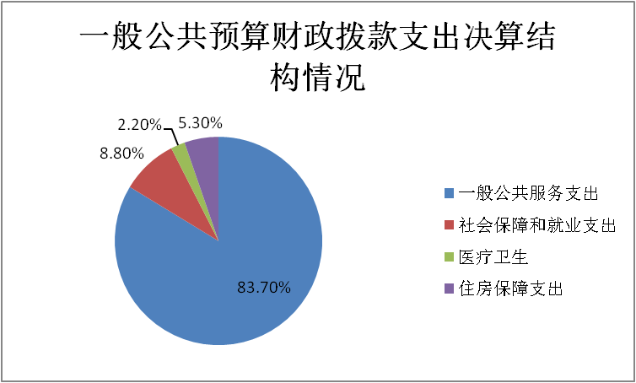

（三）一般公共预算财政拨款支出决算具体情况
1.一般公共服务决算支出75.76万元：其中：2010301（政
府办公厅（室）及相关机构事务 行政运行）2017年决算数为65.76万元，完成预算100%，主要是因为调资所致；2010302（政府办公厅（室）及相关机构事务 一般行政管理事务）2016年决算数为10万元，完成预算100%，决算数与预算数持平。
2.社会保障和就业4.79万元:2080505（行政事业单位离退休 机关事业单位基本养老保险缴费支出）2017年决算数为4.79元，完成预算100%，主要是调资致基数增加。
3.医疗卫生与计划生育1.99万元:2100501（医疗保障 行政单位医疗）2017年决算数为1.99万元，完成预算100%，主要是因为标准上调。
4.住房保障支出4.79万元:2210201（住房改革支出 住房公积金）2017年决算数为4.79万元，完成预算100%，主要是因为新招考1名工作人员。
六、一般公共预算财政拨款基本支出决算情况
2017年度一般公共预算财政拨款基本支出75.76万元，其中：
人员经费49.66万元，主要包括：基本工资18.74万元、津贴补贴9.4万元、其他社会保障缴费2.8万元、机关事业单位基本养老保险缴费8.1万元，住房公积金4.79万元等。
公用经费16.1万元，主要包括：水费0.05万元、电费0.5万元、公务接待费0.075万元、工会经费0.4万元、邮电费0.23万元，维护费0.11万元，劳务费12万元等。

一般公共预算财政拨款基本支出（单位：万元）

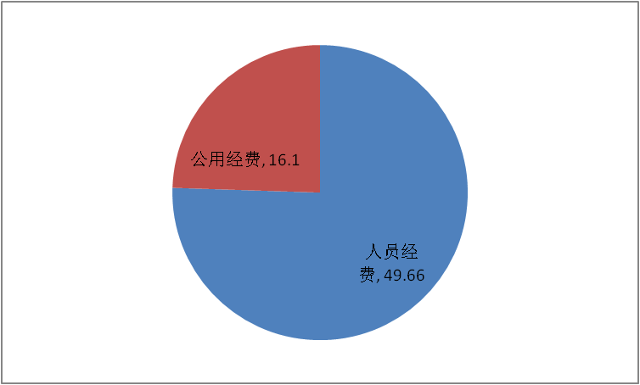

七、“三公”经费财政拨款支出决算情况
（一）“三公”经费财政拨款支出决算总体情况说明
2017年度“三公”经费财政拨款支出决算为0.075万元，完成预算5%，其中：因公出国（境）费支出决算为0万元；公务用车购置及运行维护费支出决算为0万元；公务接待费支出决算为0.075万元，完成预算5%。2017年度“三公”经费支出决算数比预算数减少1.425万元，减少95%。

“三公”经费对比图
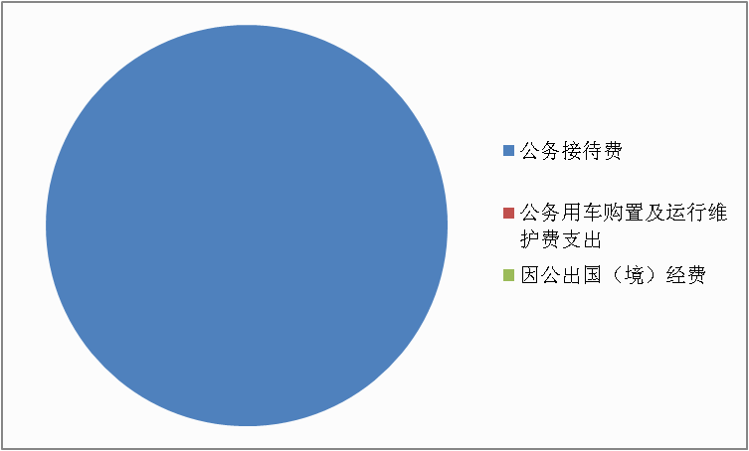

1、因公出国（境）经费支出0万元。全年安排因公出国（境团组0次，出国（境）0人。
2、公务用车购置及运行维护费支出0万元。原因是我单位无公务用车，辆数为0。
3、公务接待费支出750元。主要用于执行公务、开展业务活动开支的交通费、住宿费、用餐费等。国内公务接待1批次，9人，共计支出0.075万元，具体内容包括：采购工作检查等。
公务接待费支出决算比2016年减少了1050元，下降了58%，主要原因是加强内控管理，严格控制“三公”经费支出，确保“三公”经费不超支。

八、政府性基金预算财政拨款支出决算情况说明
2017年使用政府性基金预算财政拨款支出0万元。
九、国有资本经营预算支出决算情况说明
2017年度国有资本经营预算拨款支出0万元。
十 、其他重要事项的情况说明
（一）行政运行经费支出情况
2017年度，县交易中心行政运行经费支出65.76万元，2016年行政运行经费支出48.3万元，较上年增长了36%，主要是政府采购项目增多和增资所致等。
（二）政府采购支出情况
2017年度，县公共资源交易服务中心政府采购支出总额1.49万元，其中：政府采购货物支出1.49万元,比2016年减少10.47万元，减少了86%，主要因为2017年没有大笔的采购支出，仅仅为新增1名职工购买了一台电脑；另外为了加强档案管理，新购了12个档案柜，保证公共资源交易服务中心的正常运行。
（三）国有资产占有使用情况
截止2017年12月31日，县交易中心没有公务用车，为0辆；单价50万元以上通用设备0台（套），单价100万元以上专用设备0台（套）。
- 预算绩效情况
1、绩效目标管理情况
按照预算绩效管理要求，本部门对2017年一般公共预算项目开展了绩效目标管理，共编制绩效目标0个，涉及财政资金0万元，覆盖率达到0%。
2、部门整体支出绩效自评开展情况。
按照预算绩效管理要求，本部门对2017年整体支出开展绩效自评，自评得分98分，存在的问题：年初预算只是对基本运转部份做了保障预算，对一些突发性、临时性和重点工作的预算缺少预见性。下一步改进措施：一是加强财政绩效评价业务知识学习，提高绩效评价质量。二是及时进行中期预算执行评估，确保政府工作正常运转。三是配备适应电算化的专业人员从事财务工作。
2017年部门整体支出绩效评价得分表
一级指标 | 二级指标 | 三级指标 | 得分
部门决策（25分） | 目标任务（15分） | 相关性（5分） | 5
部门决策（25分） | 目标任务（15分） | 明确性（5分） | 5
部门决策（25分） | 目标任务（15分） | 合理性（5分） | 5
部门决策（25分） | 预算编制（10分） | 测算依据（5分） | 5
部门决策（25分） | 预算编制（10分） | 目标管理（5分） | 5
综合管理（30分） | 专项资金分配时限（2分） | 省级财力专项预算分配时限（1分） | 1
综合管理（30分） | 专项资金分配时限（2分） | 中央专款分配合规率（1分） | 1
综合管理（30分） | 中期评估（2分） | 执行中期评估（2分） | 2
综合管理（30分） | 绩效监控（5分） | 预算执行进度监控（2分） | 2
综合管理（30分） | 绩效监控（5分） | 绩效目标动态监控（3分） | 3
综合管理（30分） | 非税收入执收情况（2分） | 非税收入征收情况（1分） | 1
综合管理（30分） | 非税收入执收情况（2分） | 非税收入上缴情况（1分） | 1
综合管理（30分） | 资产管理（6分） | 资产管理信息化情况（2分） | 2
综合管理（30分） | 资产管理（6分） | 行政事业单位资产报告情况（2分） | 2
综合管理（30分） | 资产管理（6分） | 资产管理与预算管理相结合（2分） | 2
综合管理（30分） | 内控制度管理（2分） | 内部控制度健全完整（2分） | 2
综合管理（30分） | 信息公开（6分） | 预算公开（2分） | 2
综合管理（30分） | 信息公开（6分） | 决算公开（2分） | 2
综合管理（30分） | 信息公开（6分） | 绩效信息公开（2分） | 2
综合管理（30分） | 绩效评价（5分） | 绩效评价开展（2分） | 2
综合管理（30分） | 绩效评价（5分） | 评价结果应用（3分） | 3
部门绩效情况（45分） | 履职成效（20分） | 部门特性指标 | 5
部门绩效情况（45分） | 可持续发展能力（15分） | 重点改革（重点工作）完成情况（5分） | 4
部门绩效情况（45分） | 可持续发展能力（15分） | 科技（制度、方法、机制等）创新（5分） | 5
部门绩效情况（45分） | 可持续发展能力（15分） | 人才培养（5分） | 4
部门绩效情况（45分） | 满意度（10分） | 协作部门满意度（3分） | 3
部门绩效情况（45分） | 满意度（10分） | 管理对象满意度（3分） | 3
部门绩效情况（45分） | 满意度（10分） | 社会公众满意度（4分） | 4

十一、名词解释
1.财政拨款收入：指县级财政当年拨付的资金。
2.其他收入：指除上述“财政拨款收入”、“事业收入”、“经营收入”等以外的收入。
3.一般公共服务决算支出：指政府办公厅（室）及相关机构事务--行政运行和政府办公厅（室）及相关机构事务--一般行政管理事务方面的支出。
4.社会保障和就业支出：指反映政府在社会保障与就业方面的支出。
机关事业单位基本养老保险缴费支出：指反映机关单位实施养老保险制度由单位缴纳的基本养老保险费支出。
5.医疗卫生与计划生育支出：指反映政府医疗卫生与计划生育管理方面的支出。
事业单位医疗：指反映财政部门安排的事业单位基本医疗保险缴费经费。
6.住房保障支出：指集中反映政府用于住房方面的支出。
住房公积金：指反映行政事业单位按人力资源和社会保障部、财政部规定的基本工资和津贴补贴以及规定比例为职工缴纳的住房公积金。
7.基本支出：指为保障机构正常运转、完成日常工作任务而发生的人员支出和公用支出。
8.项目支出：指在基本支出之外为完成特定行政任务和事业发展目标所发生的支出。
9.“三公”经费：纳入省级财政预决算管理的“三公”经费，是指部门用财政拨款安排的因公出国（境）费、公务用车购置及运行费和公务接待费。其中，因公出国（境）费反映单位公务出国（境）的国际旅费、国外城市间交通费、住宿费、伙食费、培训费、公杂费等支出；公务用车购置及运行费反映单位公务用车车辆购置支出（含车辆购置税）及租用费、燃料费、维修费、过路过桥费、保险费、安全奖励费用等支出；公务接待费反映单位按规定开支的各类公务接待（含外宾接待）支出。
10.机关运行经费：为保障行政单位（含参照公务员法管理的事业单位）运行用于购买货物和服务的各项资金，包括办公及印刷费、邮电费、差旅费、会议费、福利费、日常维修费、专用材料及一般设备购置费、办公用房水电费、办公用房取暖费、办公用房物业管理费、公务用车运行维护费以及其他费用。
11.结余分配：指事业单位按规定提取的职工福利基金、事业基金和缴纳的所得税，以及建设单位按规定应交回的基本建设竣工项目结余资金。
12.年末结转和结余：指本年度或以前年度预算安排、因客观条件发生变化无法按原计划实施，需延迟到以后年度按有关规定继续使用的资金。
13.基本支出：指为保障机构正常运转、完成日常工作任务而发生的人员支出和公用支出。
14.项目支出：指在基本支出之外为完成特定行政任务和事业发展目标所发生的支出。
15.经营支出：指事业单位在专业业务活动及其辅助活动之外开展非独立核算经营活动发生的支出。
16.“三公”经费：纳入省级财政预决算管理的“三公”经费，是指部门用财政拨款安排的因公出国（境）费、公务用车购置及运行费和公务接待费。其中，因公出国（境）费反映单位公务出国（境）的国际旅费、国外城市间交通费、住宿费、伙食费、培训费、公杂费等支出；公务用车购置及运行费反映单位公务用车车辆购置支出（含车辆购置税）及租用费、燃料费、维修费、过路过桥费、保险费、安全奖励费用等支出；公务接待费反映单位按规定开支的各类公务接待（含外宾接待）支出。
17.机关运行经费：为保障行政单位（含参照公务员法管理的事业单位）运行用于购买货物和服务的各项资金，包括办公及印刷费、邮电费、差旅费、会议费、福利费、日常维修费、专用材料及一般设备购置费、办公用房水电费、办公用房取暖费、办公用房物业管理费、公务用车运行维护费以及其他费用。

